出國報告（出國類別：開會）

參加2015年TSOP國際研討會過程與心得

服務機關：台灣中油公司探採研究所
姓名職稱：蕭良堅 地球化學探勘師
派赴國家：印尼
出國期間：104 年 09 月 19 日至 104 年 09 月 24 日
報告日期：104 年 12 月4日

摘 要
赴印尼參加 2015年The Society for Organic Petrology (TSOP)國際研討會議，行程自104年09月19日至104年09月24日為期六日，會議在印尼日惹市的Hyatt飯店內舉辦，包括壁報(Poster)論文發表及口頭(Oral)論文發表，議程包含73個題目，本研究所於研討會上發表兩篇關於台灣南部與西北部油氣探勘的論文。
年會的主題包含傳統的有機岩石學，如煤、油母質、生油岩與沉積環境的相關研究；以及非傳統能源，如頁岩儲層的相關研究，包括探勘技巧、頁岩岩石物理性質與煤層氣等。會議中並有兩個短期課程，分別為有機岩石學簡介與非傳統油氣探勘標的評定。會議中除了煤地球化學與沉積環境外，有相當論文數量從地質與化學的觀點探討頁岩儲集層、煤層氣等非傳統能源。此方面訊息可作為本所未來非傳統能源及油氣探勘研究參考之用。

目 次
摘 要 1
壹、目的 3
貳、過程 3
參、心得與建議 13
肆、附錄 14

壹、目的

新技術開發應用為本公司的主要探勘策略之一，本所目前正進行幾項石油探勘應用技術開發，包括應用氣相層析串聯質譜儀（GC-MS-MS）分析原油與生油岩的游離性碳氫化合物成分，還有熱裂氣相層析儀（Py-GC）分析油母質中無法以一般溶劑萃取的碳氫化合物成分，以及應用微量氣相層析儀分析原油與岩石樣本所含的輕烴成分。應用這些技術，我們得以分析原油與生油岩樣本從輕（C₆~C₈）到重（>C₃₀）一系列碳氫化合物的成分，甚至於尚未轉化成油氣的油母質成分。如此可以有效地確定油氣來源與移棲路徑，相當有助於油氣探勘工作。目前我們應用上述方法，分析台灣南部與西北部野外露頭所採集的岩石、凝結油與浮油樣本，已經取得若干初步成果。如我們利用GC-MS-MS分析台灣南部鳳山3號井油樣以及泥火山浮油中的生物指標組成，發現鳳山3號井油樣成熟度高，同時與泥火山浮油有不同來源。這樣的結果顯示台灣南部至少有兩套不同的生油岩，而鳳山3號井所鑽獲的油樣可能來自於埋深較深，成熟度高的生油岩。這些結果揭示像台灣島這樣地質年代相對年輕、構造活動劇烈的造山帶依然有發現油氣的潛能，對於未來國內陸上探勘或可開啟新的一頁。為符合總公司企研處對本所研發單位之要求，我們將以這些成果參加本次2015年於印尼日惹市所舉辦的TSOP年會，預計共發表兩篇論文，分別為(1) Sedimentary environments and processes recorded in the strata of Kao-Ping area revealed by biomarkers (2) Application of the light hydrocarbons technique to oil and condensate in Taiwan。希望經由論文發表可彰顯本所在石油探勘上的研發能力，向與會人士介紹台灣南部的探勘成果；同時也希望藉此機會與其他專家互相交流，討論台灣南部以至於相鄰的南海北部探勘上的心得，並且瞭解國際間石油地球化學探勘技術發展之新趨勢。同時藉由和與會人士的交流以吸取並引進相關的探勘新技術與觀念，改善我們的分析技術與進一步瞭解我們公司所擁有的油氣資源，避免在研發與探勘過程中人物力的損耗；最終目的是能在本公司研發出實用之石油探勘技術，協助本公司國內外油氣探勘，降低探勘風險與節省探勘所需巨額委託分析費用，並期望發現具經濟價值之油田。

貳、過程
2015年TSOP國際研討會從9月20日開始到9月27日結束，包含會後野外地質考察為期八天。由於經費與行程的緣故，筆者並未參加會後野外，整個研討會會議期間筆者行程如下表。

起迄日期 | 地點 | 詳細工作內容
2015.09.19 | 桃園機場出發，經雅加達轉機到日惹市 | 啟程
2013.09.20~  2013.09.23 | 印尼日惹市 | 參加TSOP國際會議並發表論文
2013.09.24 | 由日惹市出發，經雅加達轉機返國 | 返程

筆者主要行程為參與2015年度TSOP國際研討會，並於大會進行中發表兩篇壁報論文(poster)，本所發表兩篇論文題目分別為(1) Sedimentary environments and processes recorded in the strata of Kao-Ping area revealed by biomarkers (2) Application of the light hydrocarbons technique to oil and condensate in Taiwan，此次研討會議程主題為熱帶地區的碳氫化合物（Hydrocarbons in the Tropics: On the Edge），熱帶地區是成煤的良好環境，經埋藏後可提供煤以及與煤相關的非傳統能源。會議進行分為口頭報告與壁報發表兩部份。口頭發表論文共42篇，壁報論文共有31篇，議題內容包含頁岩儲集層，煤燃燒研究、頁岩研究技術發展、煤岩學與煤地球化學、非傳統儲集岩飽和度與孔隙率、沉積盆地與環境以及煤層氣。同時大會也提供兩個為期一日的短期課程，包括基礎有機岩石學與非傳統油氣探勘標的評定，以及兩個野外參訪行程，一為日惹當地區域地質，以及會後Borneo島東南部Mahakam三角洲與煤層參訪，茲將参與過程依時間順序敘述如下。
9月20日為會議第一天，主要行程為日惹附近的野外地質。印尼爪哇島是個火山島，本身有為數不少的火山，包括會議所在的日惹特區。附近的Merapi火山直到近年依然有在噴發，為目前印尼最活躍的火山之一。此行主要為觀察火山，與火山所造成的地形，及火山對當地文化的影響。
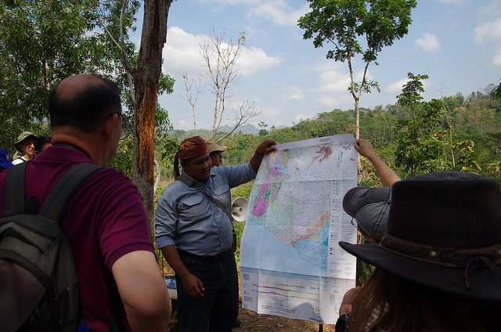
會前野外參訪，當地地質學者介紹日惹市附近火山地質現象。
9月21日為會議第二天，當天主要行程為短期課程。由於筆者專長在於地球科學，因此選擇有機岩石學的課程；這部分課程由來自澳洲Walter Pickel博士主講。課程內容包含有機岩石學簡介，煤分級介紹、煤岩相學、顯微鏡觀察、煤岩學研究方法、煤形成過程等；同時也附有許多參考文獻供進階學習用。筆者選擇此課程除了與筆者專長較接近外，有機岩石學相關的研究技巧對於生油岩評估也是相當重要。如鏡煤素反射率，油母質類型、以及孢粉色度等都是生油岩評估的基本項目，然而本公司內專長在此的人員很少，因此希望吸收這方面的知識，俾使有助於日後在生油岩評估相關的工作上。
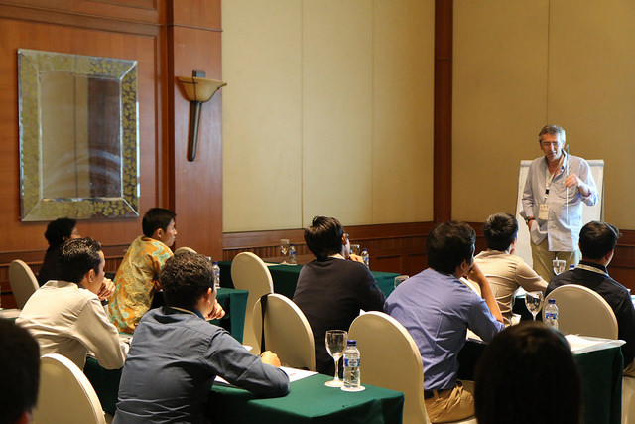
短期課程中Walter Pickel博士上課情形。
9月22與23日為主要會議進行時間，包括口頭報告與壁報論文，口頭報告除keynote演講外分兩個場地舉行，壁報則是利用休息時間由與會者自由討論。9月22日的keynote演講有兩個，第一個為E. Subroto博士主講的「The Role of Coaly Materials as oil and gas source rocks (conventional and unconventional) in the Kutai Basin, Indonesia」。Kutai盆地位於Borneo島東南部，是印尼煤與天然氣的主要產地之一。經由氣相層析質譜的分析，這一帶主要生油岩可分為五大類，包括有(1)煤系三角洲頁岩（delatic coaly shales）、(2)海洋頁岩（marine shales）、(3)三角洲與海洋混合頁岩（delatic and marine shales）、(4)海洋碳酸岩質頁岩（ marine calcareous shales）與(5)不成熟煤系三角洲沉積物（immature deltaic coaly sediments）。除傳統油氣外，Kutai盆地本身也有大量煤層氣存在，估計有89.4Tcf，顯示該盆地有巨大產氣潛力。

Kutai盆地5種主要生油岩生物指標分布(Subroto， 2015；摘自會議摘要集126頁)。
另一個keynote演講為來自印尼能源與礦業資源部的B. Daulay博士主講，講題為「Implementation of low rank coal technologies in Indonesia: Status, opportunities and constranits」。Daulay博士首先介紹印尼的煤儲量有313.6億噸，佔世界第13位，主要存於印尼的Sumatra島與Borneo島。目前印尼的煤有一大部分為低級別的煤，含濕氣較多。未來印尼政府將計畫開發並使用低級別的煤，主要用來進行發電、開發液化或氣化之石化能源。也制定相關法律與政策，並鼓勵在當地有礦區的經營者研發增加低級別煤效能的相關技術，特別是在煤層氣相關技術的研發。
當天會議議程口頭報告的主題包含頁岩儲集層、頁岩開發技術、頁岩物理特性、煤燃燒特性，煤岩學與煤地球化學，內容簡述如下：
1. 頁岩儲集層：
這個部分主要與頁岩氣等非傳統油氣資源有關，包括美國頁岩氣生產趨勢與現況，開發頁岩氣相關技術，與衍生出來的環境問題。另外則有印尼學者介紹印尼Sumatra島與Borneo島的油氣資源潛力。如Sumatra島的中Sumatra盆地晚始新世沉積的Brown Shale層，主要為Type II生油岩，其鏡煤素反射率較低，%Ro在0.21-0.44間，屬不成熟的頁岩。該頁岩經熱裂分析後可產出大量氣體，是良好的非傳統天然氣與有的來源。另一個在Borneo島上Kutai盆地成熟度不高的Batu Ayau層也是個良好的頁岩氣產層。簡而言之即使成熟度不高，頁岩依然有機會經過一些工程方法產生油氣。
2. 頁岩開發技術
非傳統油氣資源不容易套用傳統的研究方法，因此在非傳統油氣探勘技術上會與傳統油氣資源有所不同。這部分包括有應用anisotropic rock physics模型，結合電測與與震測資料來估計有機碳含量，以及matrix成分，藉以估計頁岩層中的油氣潛力。另外是應用聲波阻抗（acoustic impedance）與有機碳含量的關係來做為頁岩中有機碳含量估算，可改善用化學分析一次只有一個點的缺點，快速得到區域性的有機碳含量分布。另外是測量非傳統油氣生油岩的微量元素，找出和礦物成分之間的關聯，藉以評價該頁岩儲集層好壞；但這部分仍須更多研究。
3. 頁岩物理特性
這部分研究與頁岩物理性質有關，主要討論是與頁岩儲層的孔隙率。第1個題目是討論美國泥盆紀/密西西比紀沉積的New Albany頁岩隨著熟度增加頁岩孔隙率的變化情形。研究顯示頁岩隨著成熟度增加孔隙率會逐漸降低，但進一步對頁岩進行溶劑萃取，發現萃取過頁岩孔隙會有增加的情形，顯示在頁岩成熟過程中釋放出來的有機物會逐漸填充於頁岩中孔隙。同一時段另一個題目也顯示bitumen在頁岩中的飽和度會影響頁岩孔隙率，影響頁岩氣開發價值。與而我國中央大學蔡龍珆教授亦在此主題發表台灣西北部上新世卓蘭層、錦水頁岩以及中新世地層的頁岩成分與孔隙率研究。其研究認為北寮層有機碳含量與成熟度高，同時礦物組成以易碎的石英和長石為主，是有產頁岩氣潛能的目標，另一個有機會的為打鹿頁岩。
4. 煤燃燒特性
這個部分重點在討論煤的燃燒特性，如不同級別與不同產地的煤在燃燒過程產生的沉澱物差異，而煤在燃燒過程中產生的灰含有一些元素，包含部分放射性元素，如何捕集這些煤灰並再利用也是相當值得關切的。另外還有探討燃燒對於不同組成的煤顆粒大小之影響，礦物成分對煤燃燒的影響，以及燃燒前後煤與其產生的CO₂同位素組成差異探討等。
5. 煤岩學與煤地球化學
這部分討論的是煤岩學與煤的地球化學，如利用可見光反射色的L*、a’、b’值討論含煤地層的沉積循環，TAI指數、鏡煤素反射率與Tmax作為成熟度指標的適用性，也討論對於已成熟之生油岩而言，表面原油成分可能會對這些成熟度指標造成影響。在印尼Borneo島Kutai盆地的煤層有許多矽化的煤透鏡體，可能與其上砂岩層中的矽酸岩礦物有關；另外也有報導煤中的硫同位素成分，煤的硫同位素組成亦可作為指紋，探討煤層形成的相關性質，如滲透率、環境演變等。在煤層中氮元素的含量亦豐富，含煤地層的天然氣也常可測出較高的氮含量，但過去研究少；這次亦有一篇論文報導中國山西煤礦氮物種的論文。
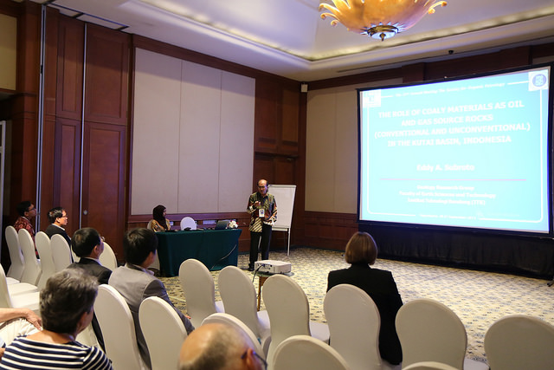
現場開會情形之一。
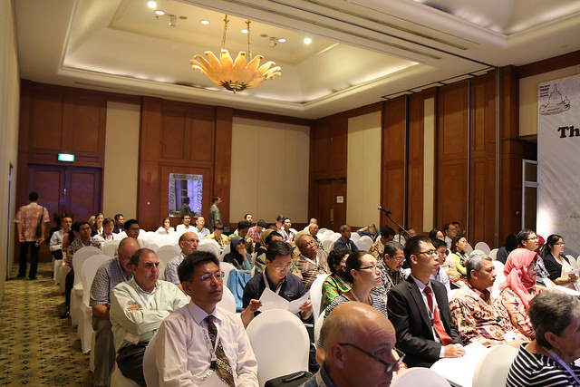
現場開會情形之二。
9月23日為正式會議第二天，當天亦有兩個keynote演講，第一個題目為「Sedimentary coal-bearing basins of SE Asia: A regional review」，由Friederich博士主講。內容主要是從大地構造的觀點來看東南亞地區煤的形成發展與煤的品質。位處熱帶的東南亞地區在新生代期間發育大量沉積盆地，形成了產煤的良好條件。而東南亞地區產煤盆地主要位於印尼Sumatra島、Borneo島、新幾內島西部，以及菲律賓群島。形成的條件包括弧前盆地、弧後盆地、轉型斷層帶、被動大陸邊緣以及大陸內部斷裂。而要形成煤層最重要的構造條件包括(1)同張裂早期之湖相煤沉積（如古新世的Sumatra島）；(2)後張裂早期的海進體系（如始新世的Borneo島東南部），以及(3)盆地逐漸填滿後，海退體系之煤沉積（如新第三紀以後的Borneo島的Kutai盆地）。

東南亞新生代產煤盆地分布圖(Friederich等，2015；摘自會議摘要集55頁)。
第二個題目為「Paleotectonics-based classification of SE Asia Miocene coalbed methane system “Something old, something borrowed, something new”.」，由Flores博士主講。這個題目和前一個題目有關聯，主要著重在煤層氣探勘的地質條件，特別是構造活動造成的影響。對於東南亞這個地質構造活動相當活躍的地區之煤層氣探勘還是要先從大地構造著手，依構造活動對於包括中南半島，印尼與菲律賓群島的煤層氣成因與潛能進行探討。如分析古應力的變化如何影響沉積盆地構造、沉積過程等，將有助於未來的探勘工作。其報告指出東南亞地區中新世到上新世時期的構造活動造成的地層翻轉在許多產煤層氣的盆地形成覆蓋層與儲集層，如印尼的婆羅洲島上的Kutai盆地與蘇門答臘島的South Sumatra 盆地均有因板塊隱沒擠壓，導致地層倒轉覆蓋在被深埋的煤地層之上，致煤層氣被保留在地層中不致逸失；中南半島地區的煤層氣也與地層倒轉有關，但這主要是由南海張裂活動時形成的橫移斷層所造成的；菲律賓群島的構造亦相當複雜，產煤盆地主要為弧前、弧後盆地，同時有火山作用等種種複雜地質作用，使其煤層氣系統預測複雜度更高。
其他議程包括沉積盆地、煤層氣與非傳統儲集岩。以下分別介紹。
1.沉積盆地
這個部分主要討論沉積環境和煤層形成的關聯。如應用層序地層學海進三角洲，或是準層序的觀念來解析震測剖面上煤層沉積；或是應用其他地球化學方法，如碳同位素值回推過去地質時代CO₂含量，核飛跡法重建過去盆地熱史，以及以煤岩學方法，配合微量元素來探討盆地過去氧化-還原狀態。
2.煤層氣
煤層氣在這會議有很多討論，包括用數學模式探討水平鑽井開採煤層氣的可行性與風險，利用成煤的原始樹種探討煤的孔隙對氣體的吸附能力，還有以岩石力學的方法研究煤的割理，發現低級煤本身的割理較高級煤的更容易儲集水與氣。另外有個論文研究煤層氣的碳、氫同位素，發現煤層吸附的氣體屬生物氣，也與水的補注與流動有關。關於煤層中的生物氣，亦有培養不同種屬的產甲烷微生物，並利用碳、氫同位素來區別不統種類的研究，顯示煤層氣有相當生物氣的來源。除生物本身產生外，在成煤作用的過程中煤素質的特性也會導致不同氣體的產生。
3.非傳統儲集岩
非傳統儲集岩如同先前的討論，指油氣儲存於頁岩本身。其中一篇論文討論到固態bitumen濃度高，其頁岩儲集層孔隙率會下降，但微孔表面積會增加，顯示在高成熟度的情況下，固態bitumen濃度增加或許降低孔隙率，但佔據孔隙的顆粒上的微孔或許會增加吸附表面積，因而也能吸附更多天然氣。
除了口頭報告外，壁報論文也有31篇，分為煤地球化學、煤層氣、沉積環境、石油與頁岩地球化學五個主題。筆者在本會議發表2篇壁報論文，一篇為「Sedimentary environments and processes recorded in the strata of Kao-Ping area revealed by biomarkers」，利用GC-MS-MS方法分析高屏地區岩樣的生物指標所指示的沉積環境，與有機物成熟度的變化，討論台灣地區在蓬萊運動之後劇烈的侵蝕與再沉積作用，導致年輕地層混有大量老的沉積物；另一方面由鏡煤素反射率與py-GC的分析結果進一步支持此結論。另外一篇為「Application of the light hydrocarbons technique to oil and condensate in Taiwan」分析台灣西北地區原油的C₇化合物成分，討論台灣西北部原油的來源沉積環境。在煤地球化學部分有一篇討論火成侵入岩體對於煤成熟度影響，結果顯示大約在侵入岩體4米範圍內煤的成熟度會顯著提高，但範圍之外變化不大。還有頁岩地球化學部分有一篇論文探討py-GC-MS的應用，該文藉由分析Lower Carboniferous oil shale之油母質的熱解物，與Green River Shale的熱解物相比之下支鏈烷烴較少，解釋該頁岩與Green River頁岩處於不同沉積環境。不過該文探討熱裂產物是直接燒到550℃後直接偵測，和本公司現行分段熱裂作法不同。

火成岩脈對圍岩鏡煤素反射率的影響 (Quaderer 等，2015；摘自會議摘要集111頁)

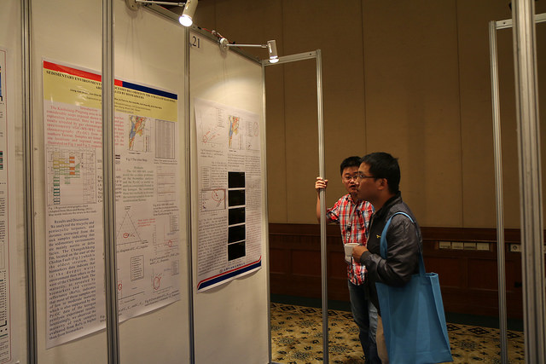
筆者在壁報會場與其他學者討論的情形。
參、心得與建議
本次出國開會時間雖然僅有4日(扣除起返程2日)，但因事前已做好規劃與準備，因此行程、議程等均順利進行，全程專心參與各項議程，以了解目前世界各國探勘發展之趨勢及可借鏡之處，獲致心得如下：
- 雖然因為全球油價下跌，導致頁岩氣等非傳統石化能源的生產也備受打擊。但國際上對於非傳統能源的基礎科學與工程技術的相關研究並沒有停止，依然持續進行中。因此對於非傳統能源的部分，本公司可挹注部分研發經費在非傳統能源的探勘上，並取得非傳統能源礦區，如東南亞印尼有廣大煤層分布，可評估取得有煤層氣的礦區，進行後續探勘與研究工作，確保公司有足夠的油氣資源儲量。
- 本公司有足夠的設備進行煤岩學與油母質的研究，但目前這些資料的應用多半集中在單純的生油岩評估；可多利用現有的資料，特別是台灣地區過去已經累積許多資料，同時配合其它本公司新購入的化學分析設備來進行更深入的地化探勘。
- 一個國際會議通常都會在2個以上的場地舉行，且1個人時間與本身所學有限，無法對一個會議的內容完全吸收。因此未來若經費許可，建議一個會議至少2人以上，將有助於達成吸收新技術的目的。

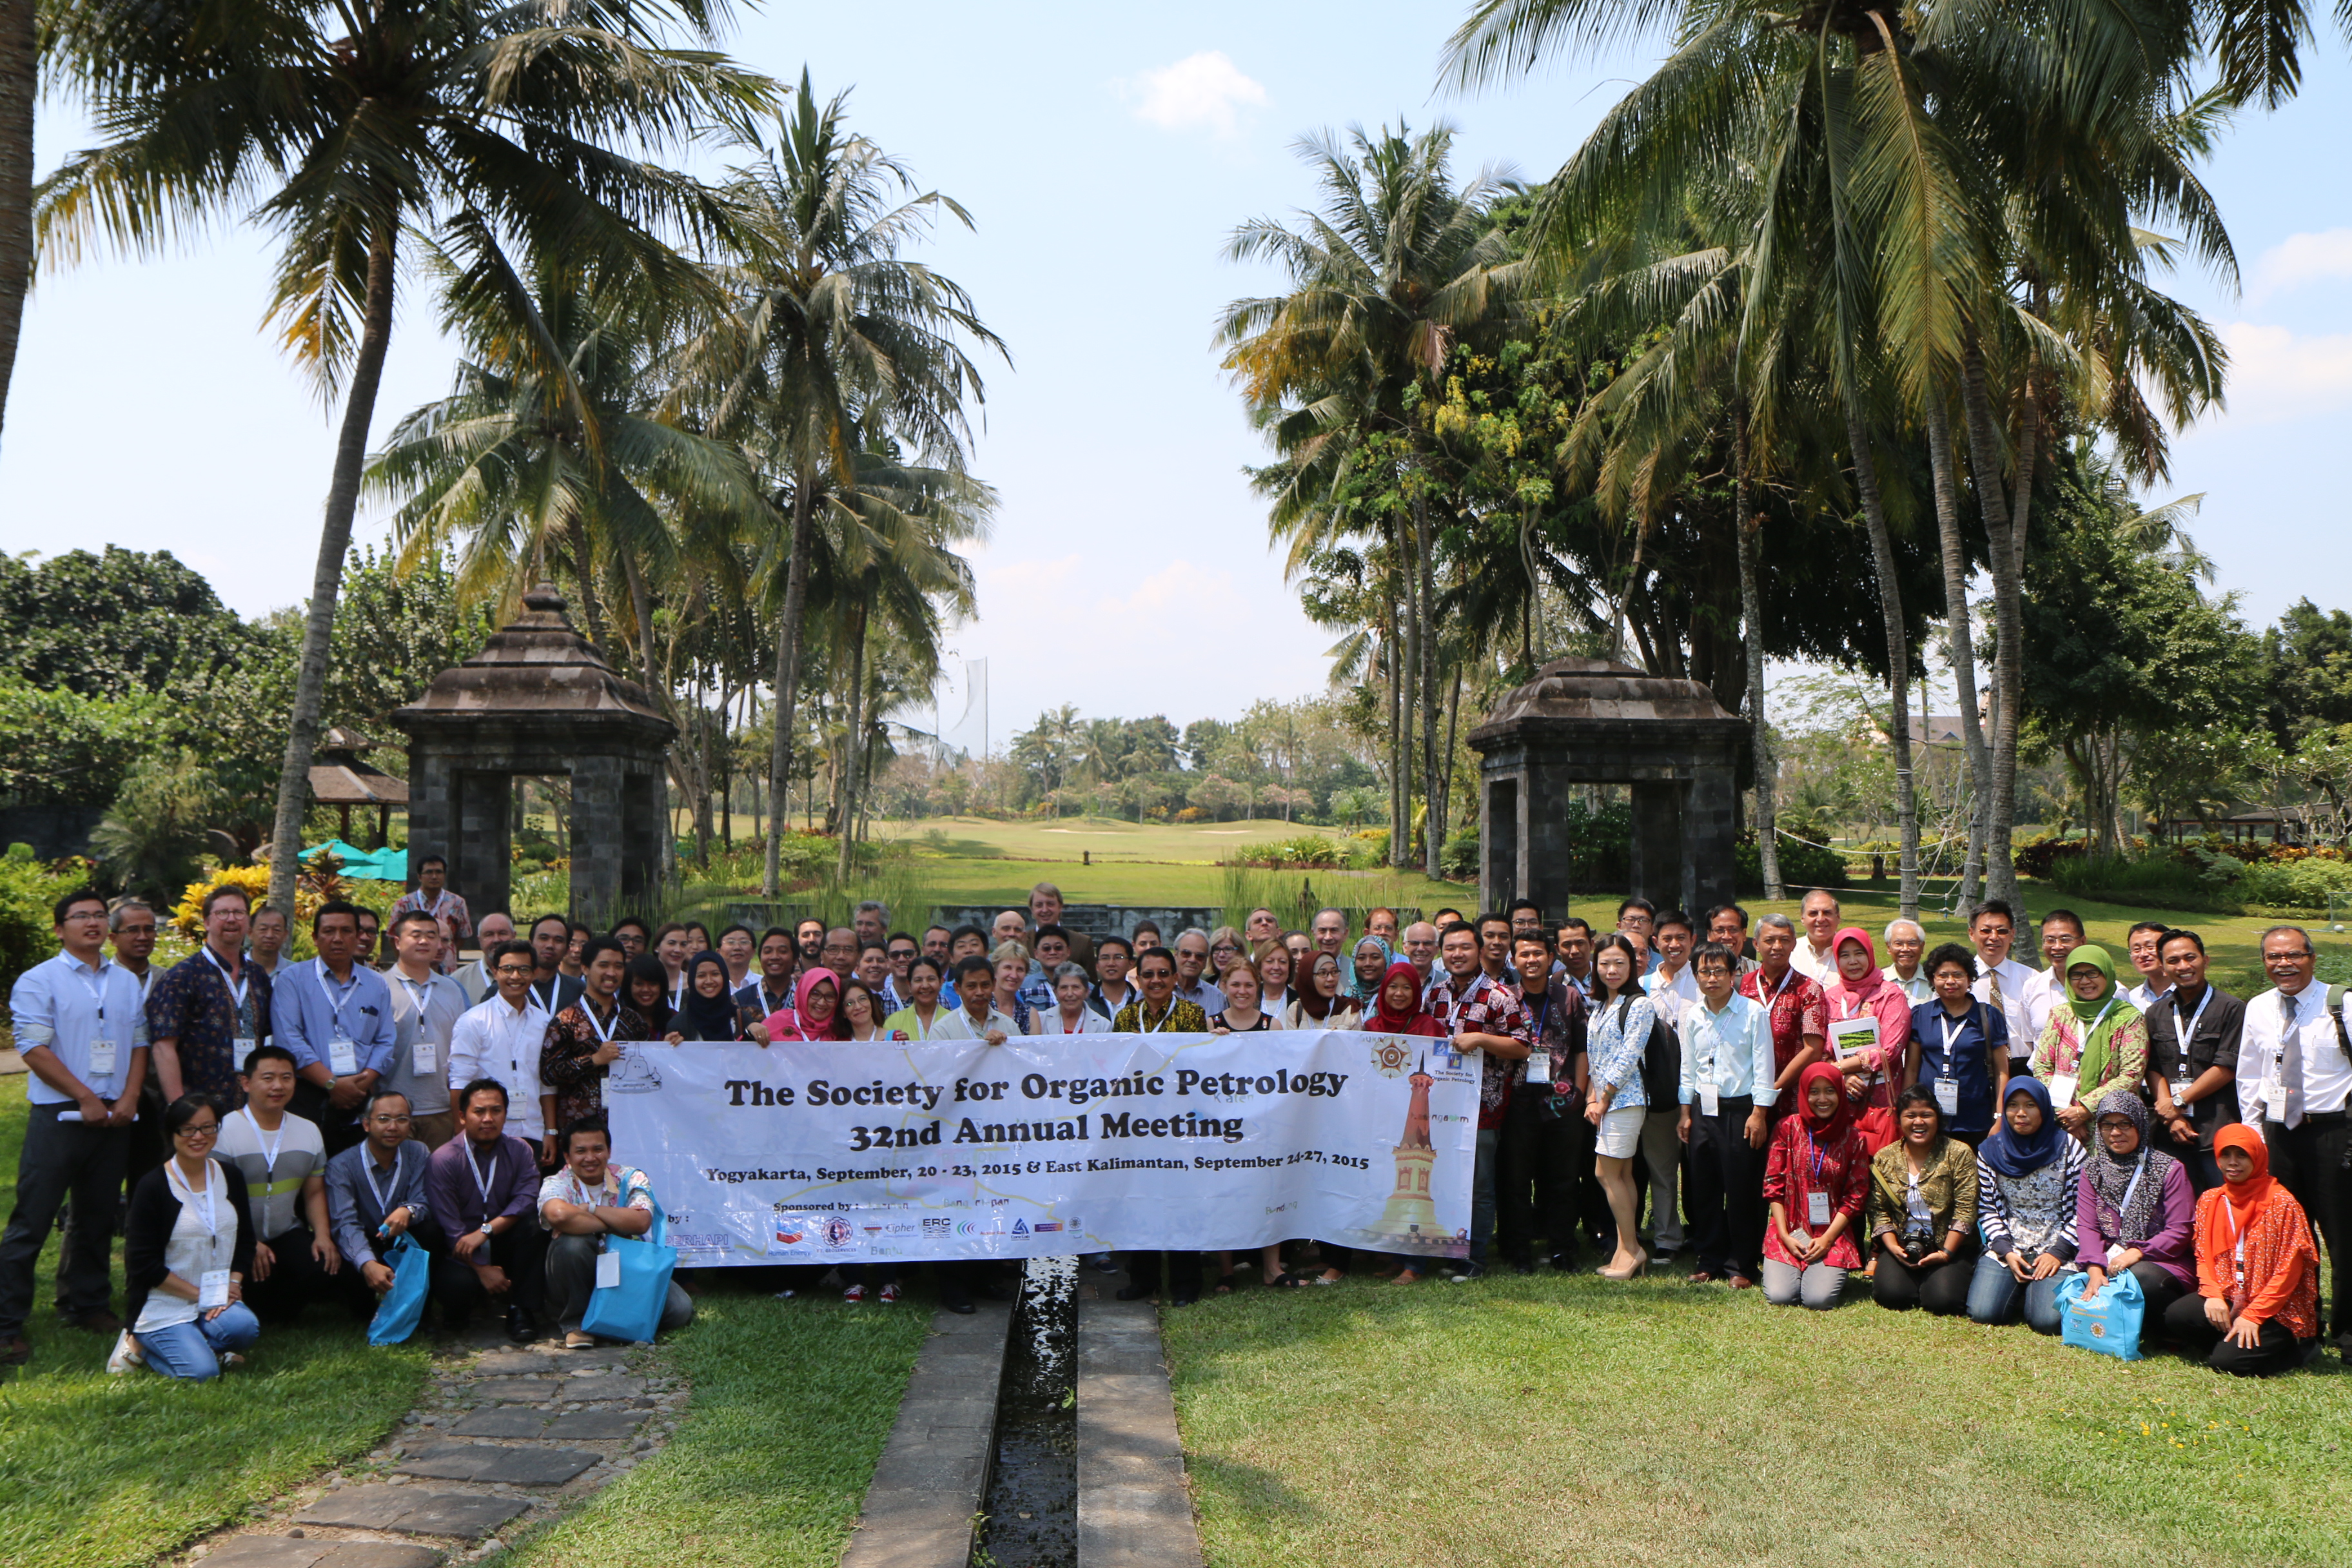
會議結束後與會學者合影。

肆、附錄
一、大會議程

附錄二、蕭良堅參加研討會壁報

(續)

(續)

